​‌‌​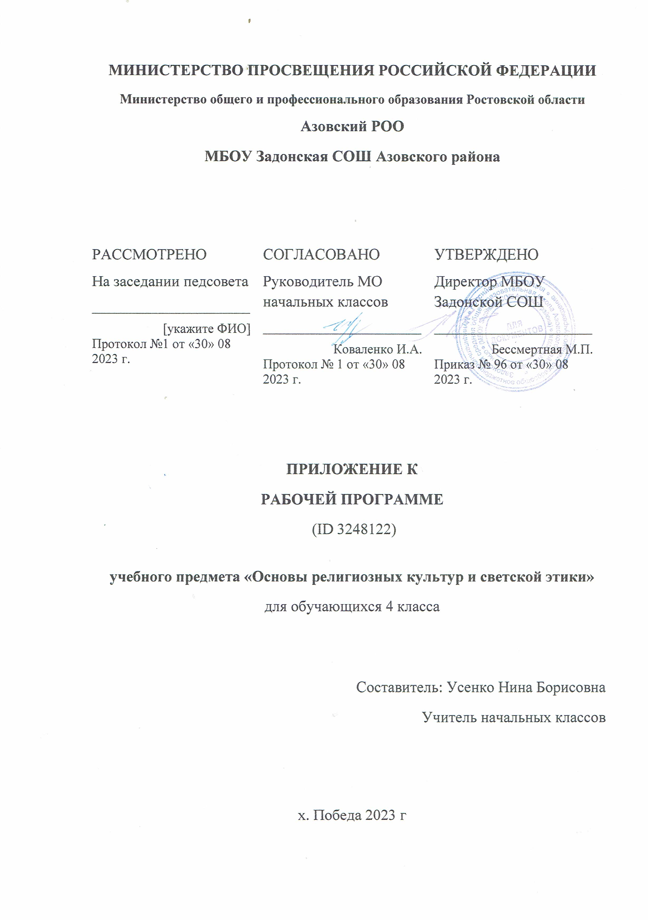
​
ТЕМАТИЧЕСКОЕ ПЛАНИРОВАНИЕ
МОДУЛЬ "ОСНОВЫ СВЕТСКОЙ ЭТИКИ" 4 класс
№ п/п | Наименованиеразделов и темпрограммы | Количествочасов |  |  | Электронные (цифровые) образовательныересурсы
 |  | Всего | Контрольныеработы | Практическиеработы
1 | Россия — нашаРодина | 1 |  |  | (http://ccel.wheaton.edu/wwsb/)
2 | Этика и её значение в жизни человека. Нормы морали. Нравственные ценности, идеалы, принципы | 8
3 | Государство и мораль гражданина. Основной Закон (Конституция) в государстве как источник российской гражданской этики | 1
4 | Образцы нравственности в культуре Отечества, народов России. Природа и человек | 8 |  |  | (http://ccel.wheaton.edu/wwsb/)
5 | Праздники как одна из форм исторической памяти | 2 |  |  | (http://ccel.wheaton.edu/wwsb/)
6 | Семейные ценности. Этика семейных отношений | 1 |  |  | (http://ccel.wheaton.edu/wwsb/)
7 | Трудовая мораль. Нравственные традиции предпринимательства | 3 |  |  | (http://ccel.wheaton.edu/wwsb/)
8 | Что значит быть нравственным в наше время. Методынравственногосамосовершенствования | 6
9 | Этикет | 2 |  |  | (http://ccel.wheaton.edu/wwsb/)
10 | Любовь и уважение к Отечеству. Патриотизм многонационального и многоконфессионального народа России | 2 |  |  | (http://ccel.wheaton.edu/wwsb/)
ОБЩЕЕ КОЛИЧЕСТВО ЧАСОВ ПО ПРОГРАММЕ |  | 34 | 0 | 0

ПОУРОЧНОЕ ПЛАНИРОВАНИЕ
4 КЛАСС
№ п/п | Темаурока | Количествочасов |  |  | Датаизучения | Электронныецифровыеобразовательныересурсы
 |  | Всего | Контрольныеработы | Практическиеработы |  |  | Дата факта
1 | Этика –наука о нравственной жизни человека | 1 |  |  | 05.09 | (http://ww.or.ru/)
2 | Добрым жить на белом свете веселей | 1 |  |  | 12.09 | (http://ww.or.ru/)
3 | Правила общения для всех | 1 |  |  | 19.09
4 | От добрых правил добрые слова | 1 |  |  | 26.09
5 | Каждый интересен | 1 |  |  | 03.10 | (http://ww.or.ru/)
6 | Премудрости  этикета | 1 |  |  | 10.10
7 | Красота этикета | 1 |  |  | 17.10
8 | Школьные и домашние правила этикета | 1 |  |  | 24.10
9 | Чистый ручеек нашей речи | 1 |  |  | 07.11 | (http://ww.or.ru/)
10 | В развитии добрых чувств-  творение души | 1 |  |  | 14.11
11 | Природа- волшебные двери к добру и доверию | 1 |  |  | 21.11
12 | Чувство родины | 1 |  |  | 28.11 | (http://ww.or.ru/)
13 | Предками данная мудрость народная | 1 |  |  | 05.12
14 | Чтобы быть коллективом | 1 |  |  | 12.12 | (http://ww.or.ru/)
15 | Коллектив начинается с меня | 1 |  |  | 19.12
16 | Мой класс- мои друзья | 1 |  |  | 26.12 | (http://ww.or.ru/)
17 | Ежели душевны выи к этике не глухи | 1 |  |  | 09.01
18 | Жизнь священна | 1 |  |  | 16.01
19 | Человек рожден для добра | 1 |  |  | 23.01
20 | О милосердии | 1 |  |  | 30.01
21 | Жить во благо себе и другим | 1 |  |  | 06.02 | (http://ww.or.ru/)
22 | Государство и мораль гражданина | 1 |  |  | 13.02
23 | Достойно жить среди людей | 1 |  |  | 20.02
24 | Уметь понять и простить | 1 |  |  | 27.02
25 | Простая этика поступков | 1 |  |  | 06.03 | (http://ww.or.ru/)
26 | Общение и источники преодоления обид | 1 |  |  | 13.03
27 | Нравственные традиции предпринимательства | 1 |  |  | 20.03 | (http://ww.or.ru/)
28 | Праздники как одна из форм исторической памяти | 1 |  |  | 02.04
29 | Действия с приставкой «СО-« | 1 |  |  | 09.04
30 | С чего начинается Родина… | 1 |  |  | 16.04
31 | В тебе рождается патриот и гражданин | 1 |  |  | 23.04
32 | Человек-чело века | 1 |  |  | 07.05
33 | Слово,обращенное к себе | 1 |  |  | 14.05
34 | 0бобщение по темам | 1 |  |  | 21.05
ОБЩЕЕ КОЛИЧЕСТВО ЧАСОВ ПО ПРОГРАММЕ |  | 34 | 0 | 0

УЧЕБНО-МЕТОДИЧЕСКОЕ ОБЕСПЕЧЕНИЕ ОБРАЗОВАТЕЛЬНОГО ПРОЦЕССА
ОБЯЗАТЕЛЬНЫЕ УЧЕБНЫЕ МАТЕРИАЛЫ ДЛЯ УЧЕНИКА
​‌‌​А.И.Шемшурина , А.А. Шемшурин
Основы светской этики
Москва « Просвещение»
​‌‌
​
МЕТОДИЧЕСКИЕ МАТЕРИАЛЫ ДЛЯ УЧИТЕЛЯ
ХертекШеннеОрланова
Формирование коммуникативных универсальных учебных действий
на уроках основ светской этики в начальной школе: сборник заданий
​‌‌​

ЦИФРОВЫЕ ОБРАЗОВАТЕЛЬНЫЕ РЕСУРСЫ И РЕСУРСЫ СЕТИ ИНТЕРНЕТ
​
(http://ccel.wheaton.edu/wwsb/)
(http://ww.or.ru/)

